Raktári bevételezés
Mielőtt bármilyen műveletet végrehajtanánk a termékekkel szükséges azok raktári bevételezése. A rendszer kétféle bizonylat alapján tudja ezt megtenni: a szállító számlája, vagy a szállító szállítólevele alapján.
A számlás és szállítóleveles bevételezés között az az alapvető különbség, hogy a szállítólevélen történt bevételezést követően a rendszer várja a számlával történő bevételezést is, azaz tisztában van vele, hogy a termék még idegen készlet, a terméket a szállító még nem számlázta ki.
Ha a korábban szállítólevélről bevételezett termékekről megérkezik a számla, akkor azt a Bevételezés számláról menüpontban, a Rendezetlen szállítólevelek gomb használatával kiválasztott szállítólevéllel kell bevételezni. Ilyenkor nem történik újabb árumozgás, nem kerülnek újra bevételezésre a korábban szállítólevéllel már bevételezett termékek, csupán a szállítói számla érkeztetése és szállítólvélhez meg termékekhez rendelése történik meg a háttérben.
A számla alapján történő bevételezés a tipikusan használt megoldás, ez az egyszerűbb metódus.
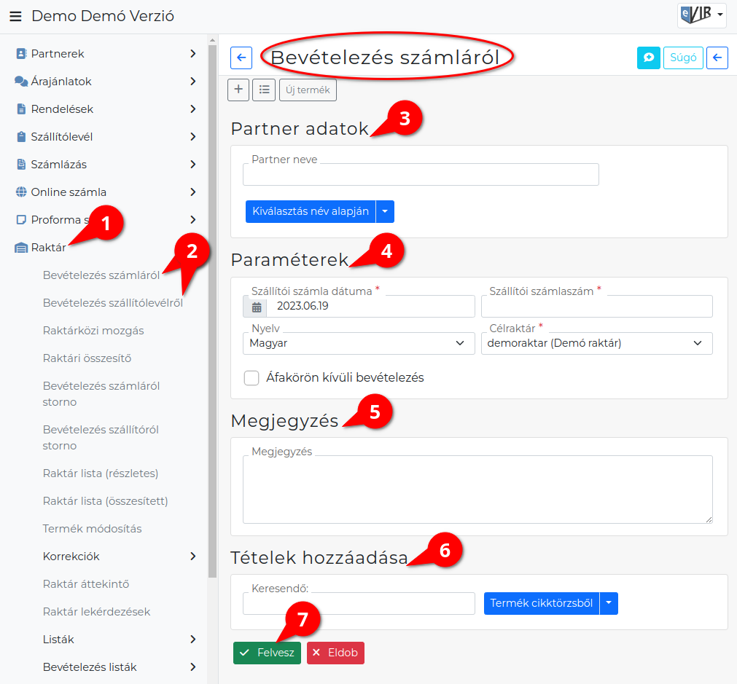
A raktári bevételezés is a Bizonylat készítés oldalon leírtakhoz nagyon hasonló módon történik:
- A raktári bevételezés elindítása a Raktár,
- Bevételezés szállítólevélről vagy Bevételezés számláról menüpont alatt.
- Partner kiválasztása
- Paraméterek megadása:
  - Szállítói számla dátuma és számlaszáma, vagy a szállítólevél dátuma és bizonylatszáma
  - Célraktár kiválasztása → Raktár törzsadatok rögzítése
  - Ha nem tartalmaz ÁFÁ-t a számla/szállítólevél, akkor az Áfakörön kívüli bevételezés kipipálása
- Megjegyzés írása
- Tételek hozzáadásának ismétlése egészen addig, ameddig az összes kívánt tétel szerepel a bizonylaton.
Gyári számos nyilvántartást igénylő terméknél nem elegendő csak a mennyiséget megadni, hanem a mennyiségnek megfelelő számú gyári számot is rögzíteni kell.
Speciális gombok:
  - |Beszállítói rendelés|: a rögzített berendelések közül lehet választani.
  - |Termék utólagos bevételezése| Negatív raktárkészlet
  - |Rendezetlen szállítólevelek|: A Bevételezés szállítólevélről menüpont alatt rögzített bizonylatok listájából lehet választani.
  - |Szállítólevél beszállítónként|: A Bevételezés szállítólevélről menüpont alatt rögzített bizonylatok listája jelenik meg partnerenkénti bontásban.
  - |Bizomány szállító|: A már értékesített termékeket a szállítói számla alapján kell a korábban kapott szállítólevelekről kiválasztani, így a nyilvántartásban is összekapcsolódnak a termékek adatai. Bizományba vétel
  - Tétellista
    - Nettó egységár A cikk nettó beszerzési ára, mely a cikk ár paraméterekhez kerül rögzítésre az Utolsó beszerzési árként!
  - |Bizományos szállító betöltése|
- | Felvesz | gomb hatására elkészül a bevételezés.
Erről is generálhat a rendszer PDF dokumentumot, de kikapcsolható a beállításokban. Azt szoktuk javasolni, hogy a bevételezési bizonylat számát írják rá a szállítói számlára, ilyen módon összekapcsolva a kettőt, valamint jelezve, hogy már megtörtént a bevételezés.
Természetesen a rendszer figyel a számlaszámokra: ugyanattól a partnertől nem enged kétszer ugyanolyan számlaszámmal történő bevételezést.
A Rendszer → Beállítások → Rendszerbeállítások menüpont alatt a Pénzügyi számlák területen a Szállítói számla automatikus import mezőben bekapcsolva a bevételezés végén azonnal a szállítói számla rögzítésére irányít a program és automatikusan kitöltésre kerülnek a partner, számlaszám és tétel adatok.
Bevételezés raktárba, számláról

Kapcsolódó oldalak:
- Raktár rögzítése
- Készletkezelés
- Raktárközi mozgás
- Raktár korrekció
- Raktár leltár
- Logisztika belső működése
- Bizományos készlet kezelés
- Bizonylat korrekció raktár szempontjából
- Bizonylat sztornózás

